Figura 2.1: Movimentos Contados - Ponto 01
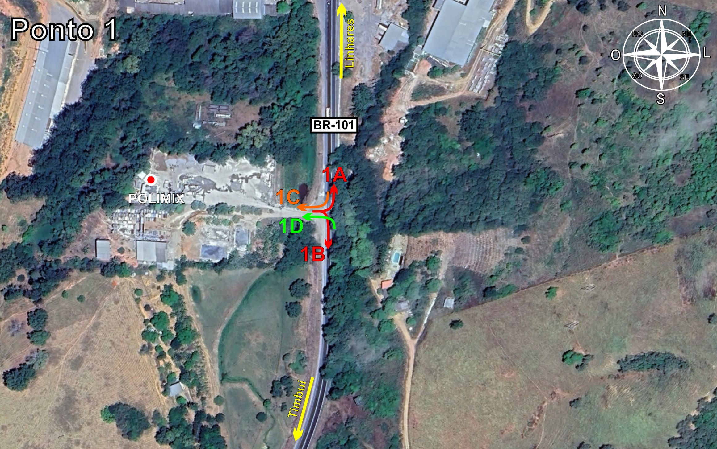
Tabela 2.1: Volumes Contados - Ponto 01
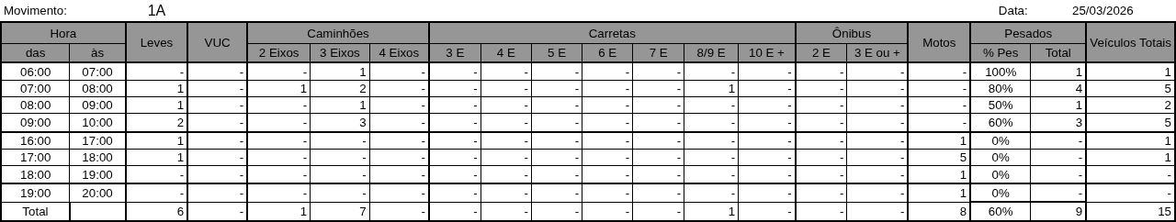
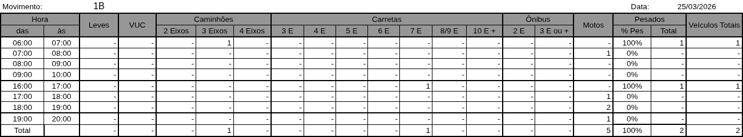
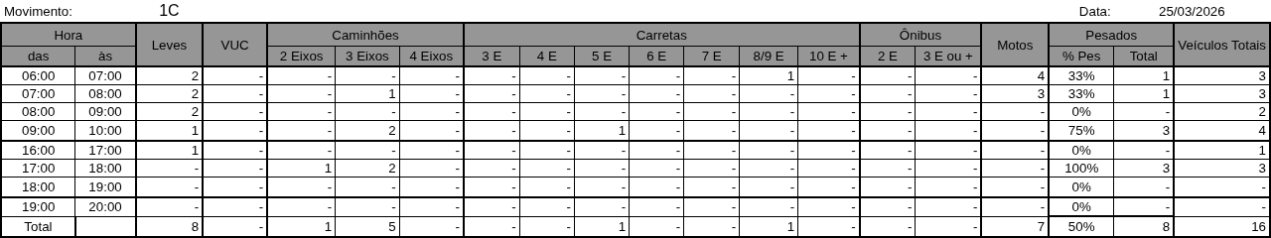
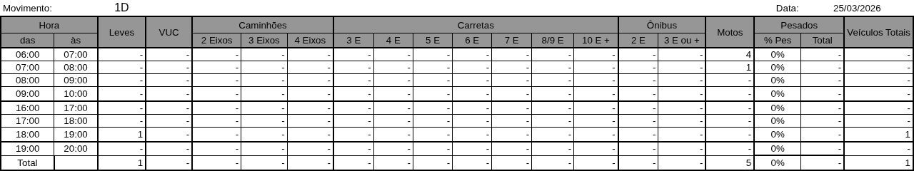

Figura 2.2: Movimentos Contados - Ponto 02
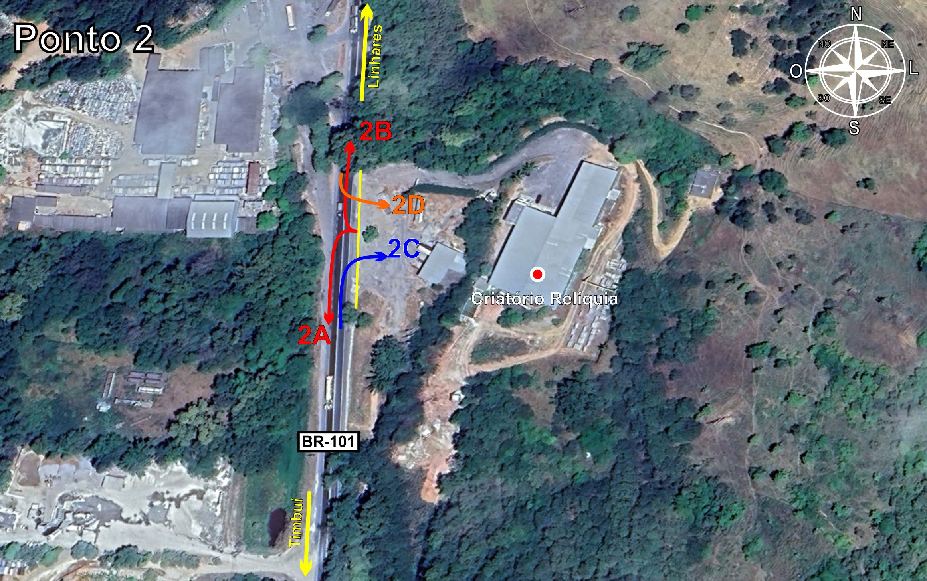
Tabela 2.2: Volumes Contados - Ponto 02
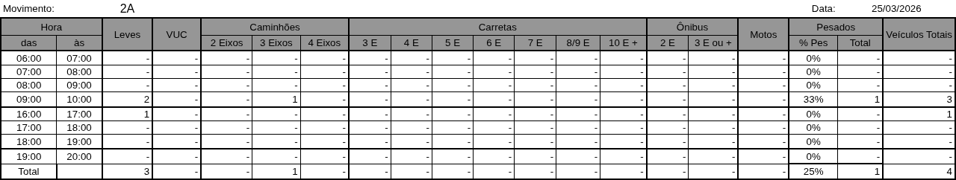
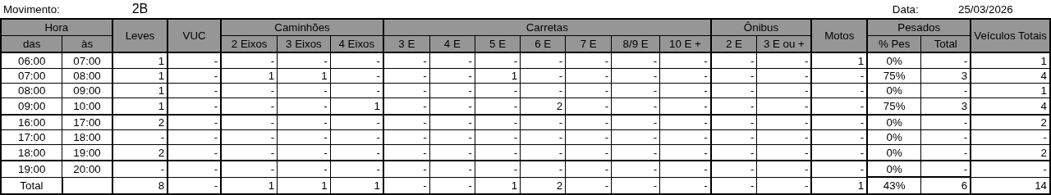
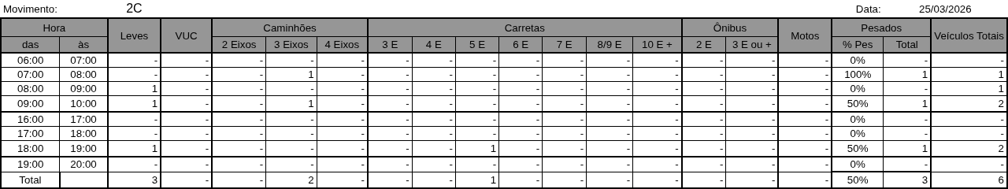
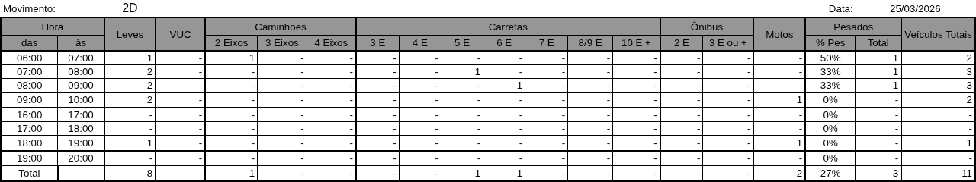

Figura 2.3: Movimentos Contados - Ponto 03
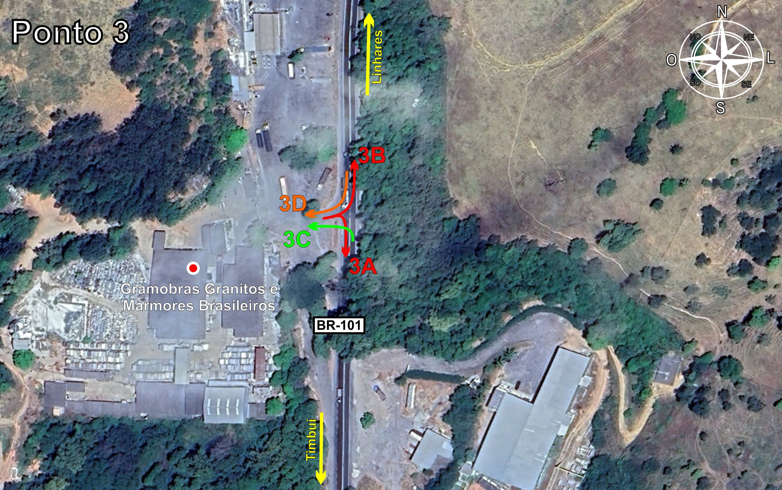
Tabela 2.3: Volumes Contados - Ponto 03
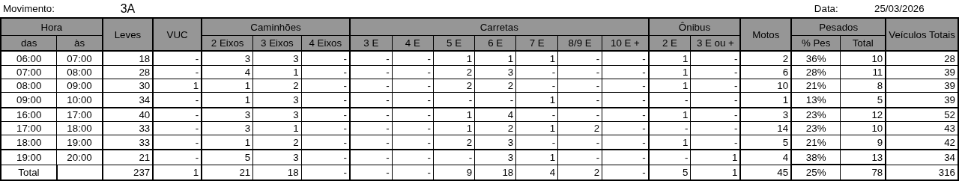
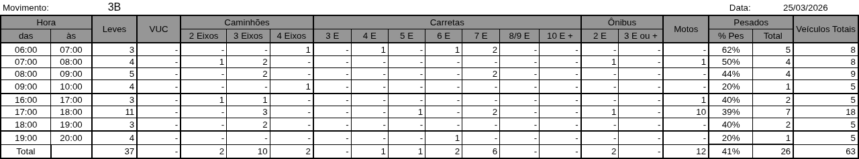
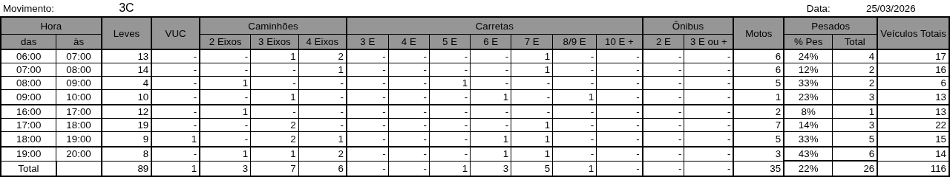
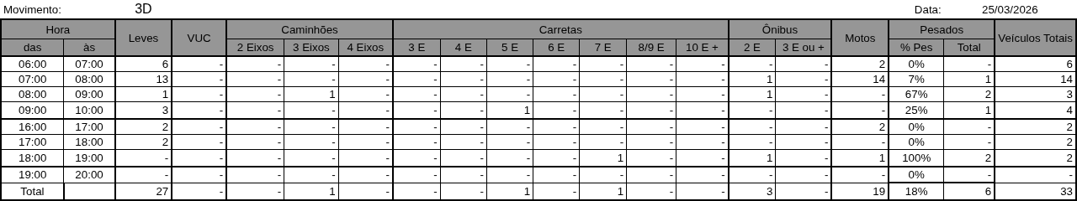

Figura 2.4: Movimentos Contados - Ponto 04
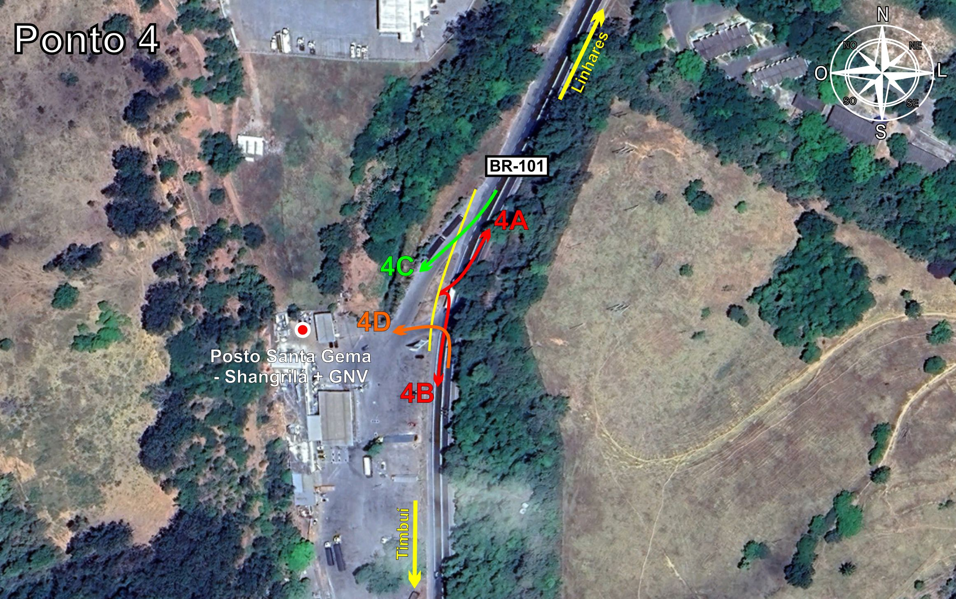
Tabela 2.4: Volumes Contados - Ponto 04
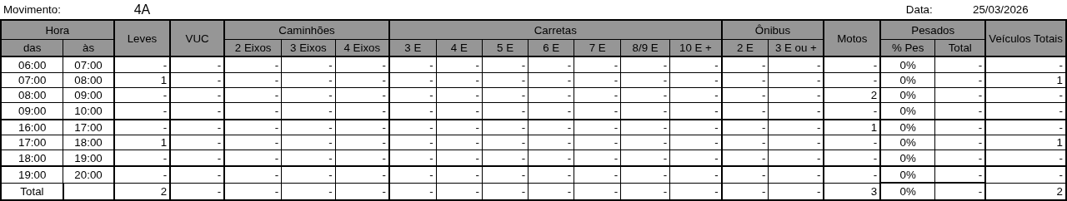
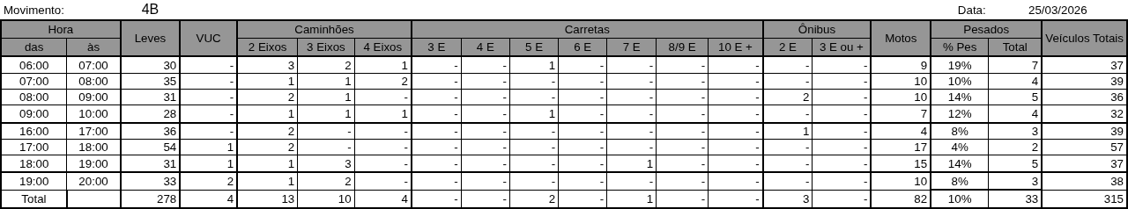
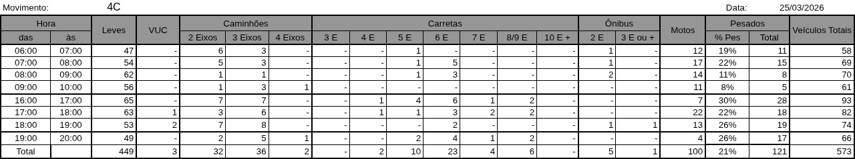
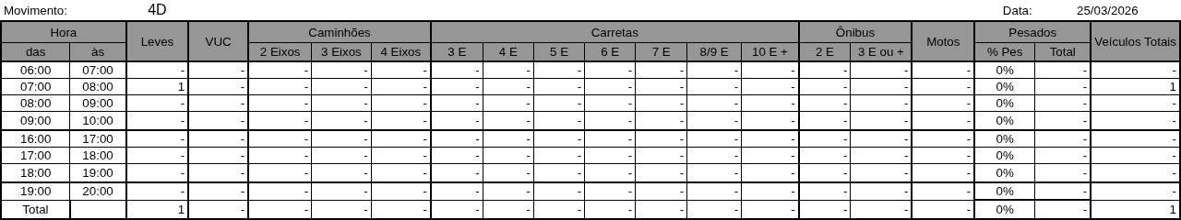

Figura 2.5: Movimentos Contados - Ponto 05
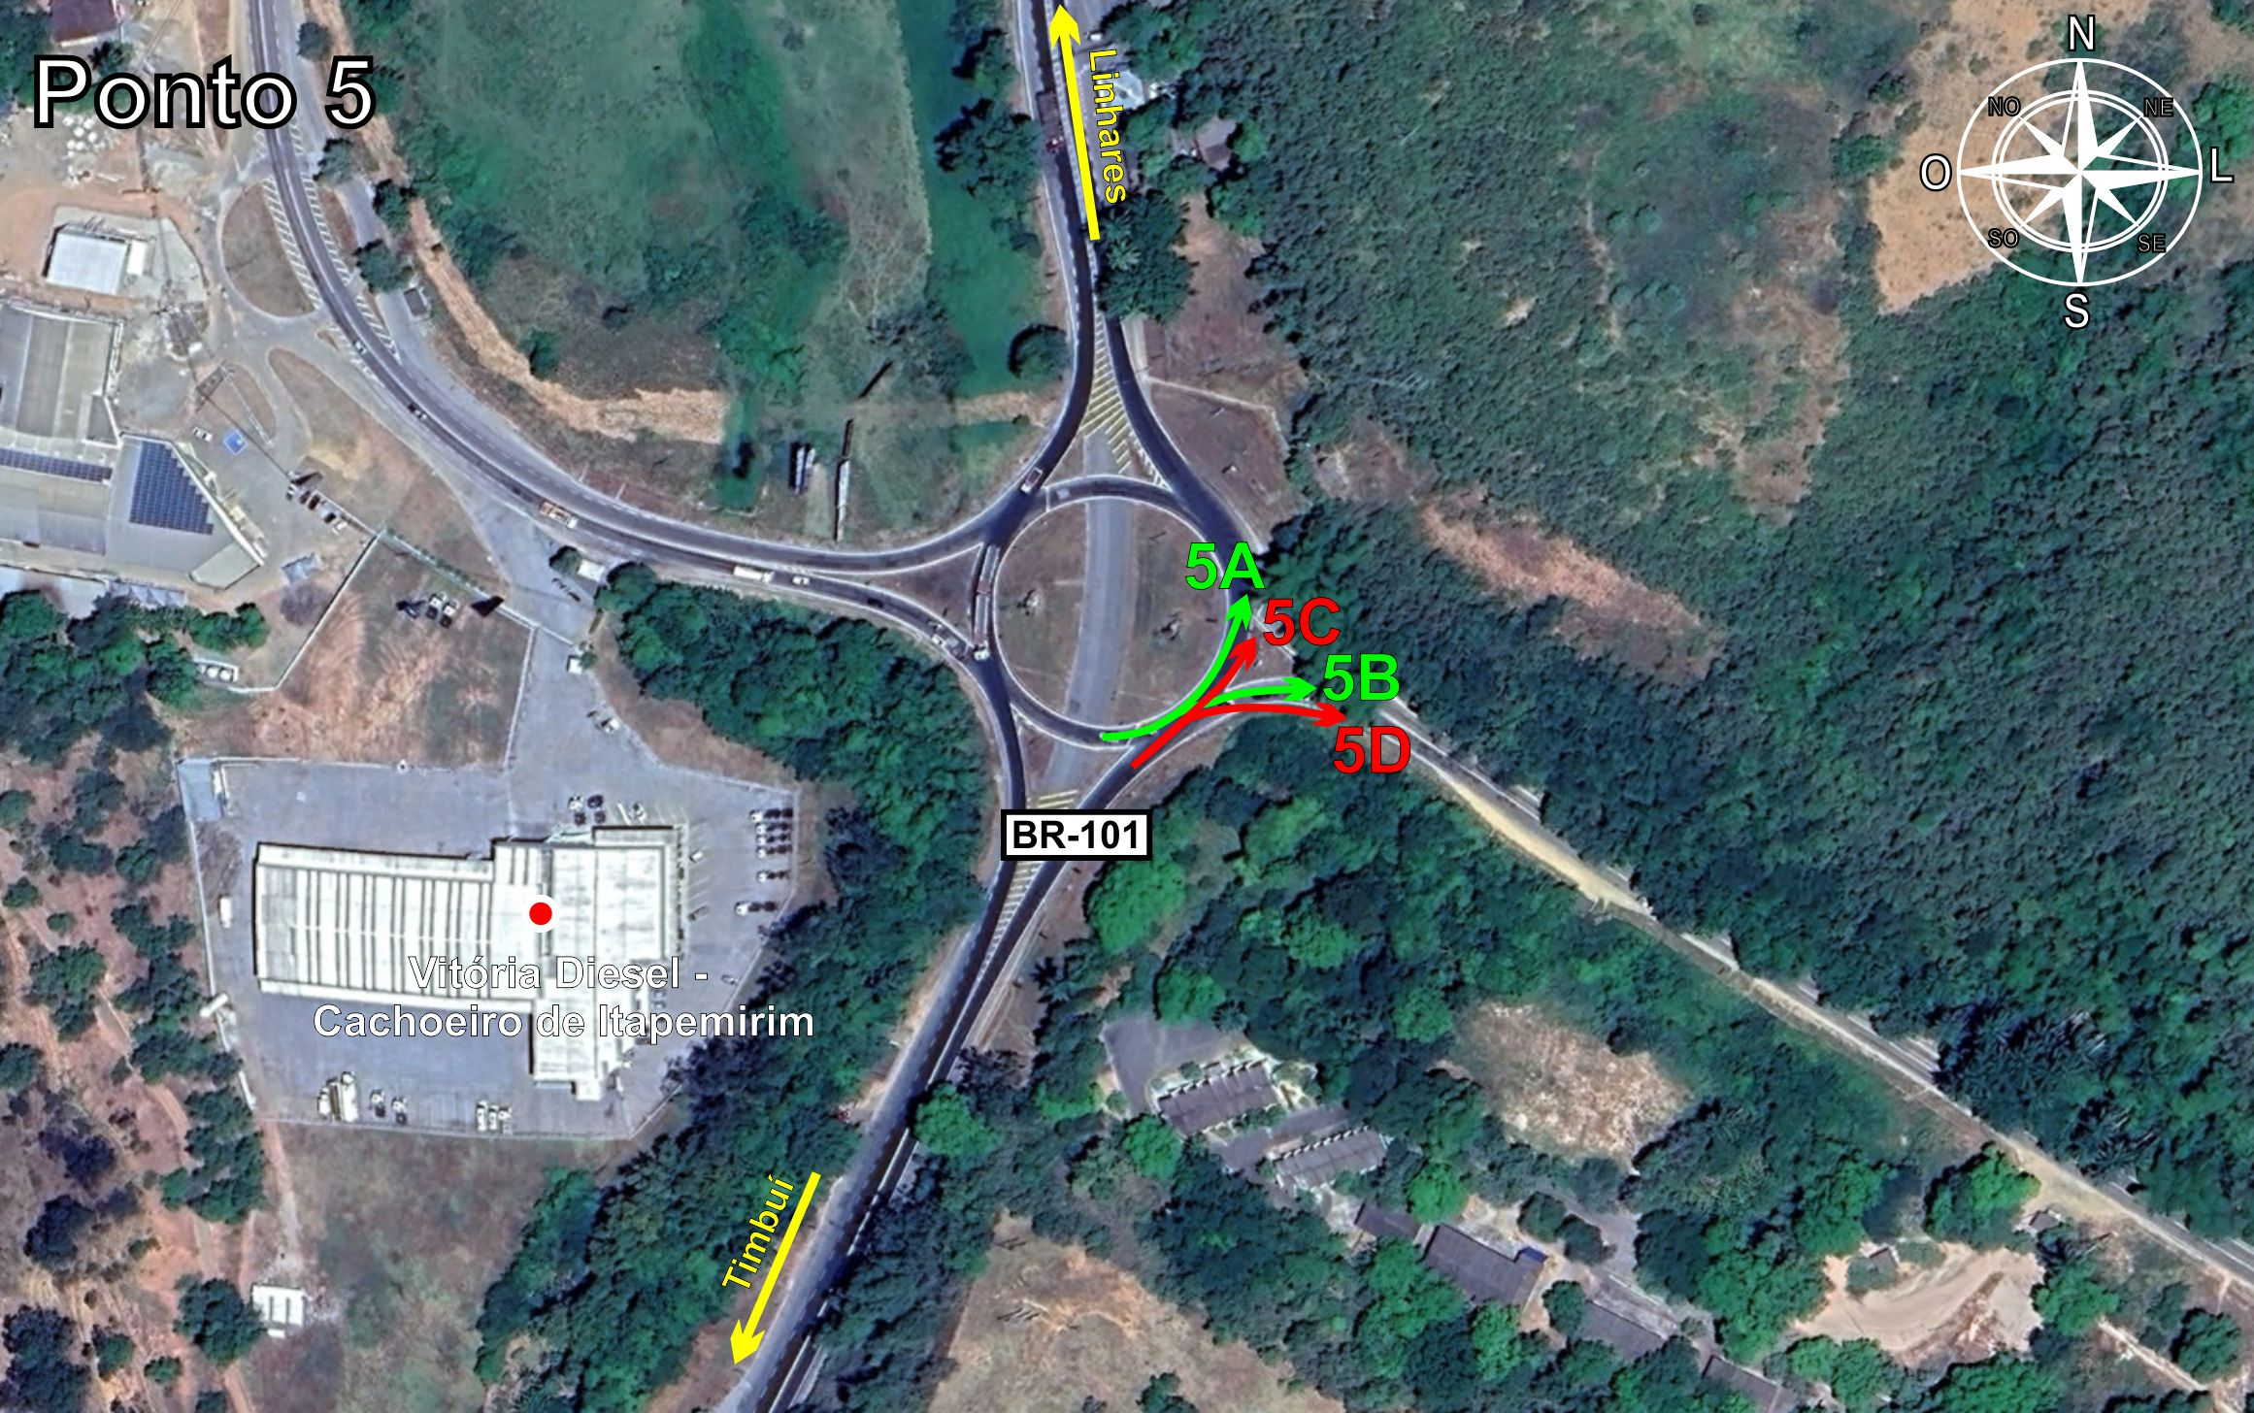
Tabela 2.5: Volumes Contados - Ponto 05
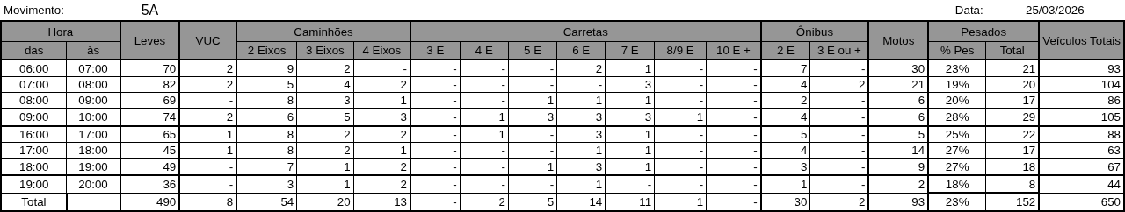
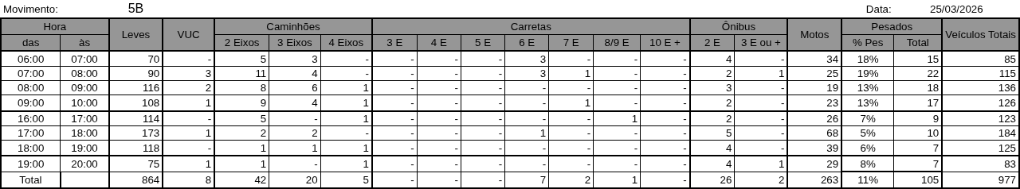
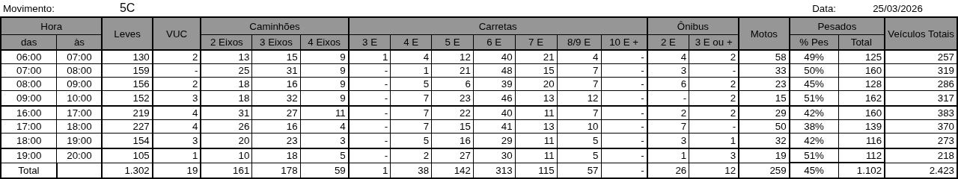
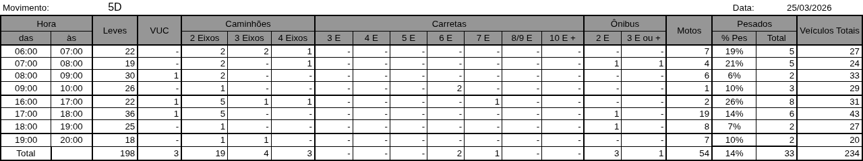
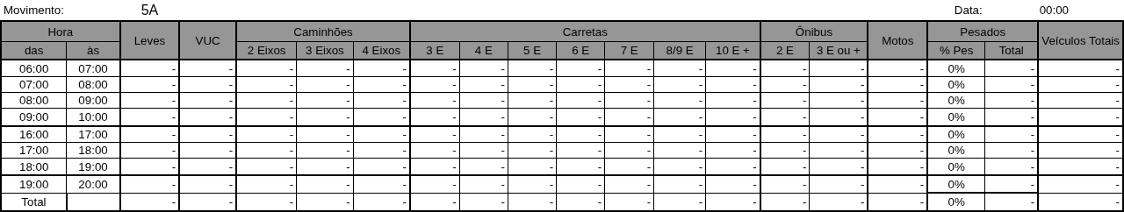
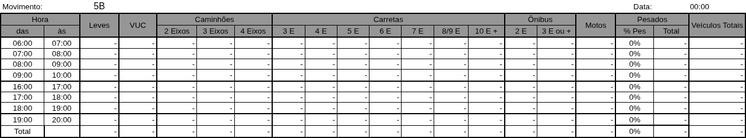
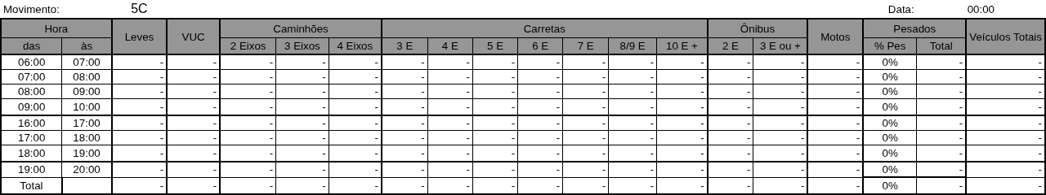
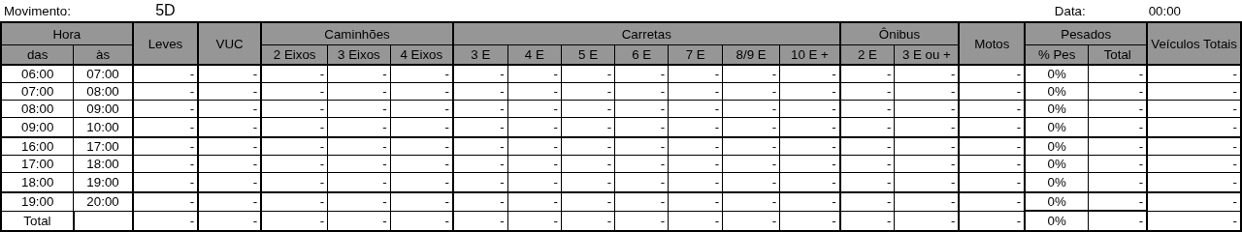

Figura 2.6: Movimentos Contados - Ponto 06
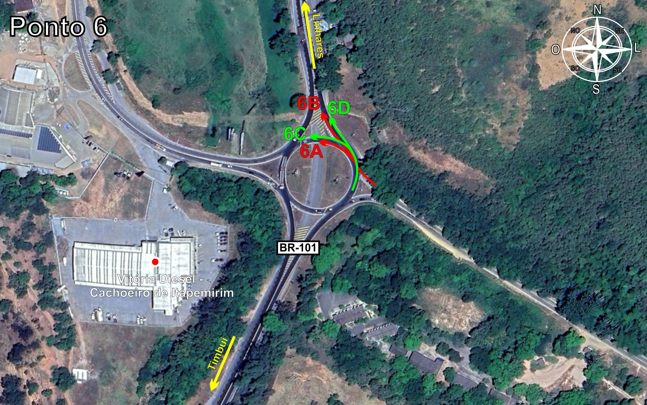
Tabela 2.6: Volumes Contados - Ponto 06
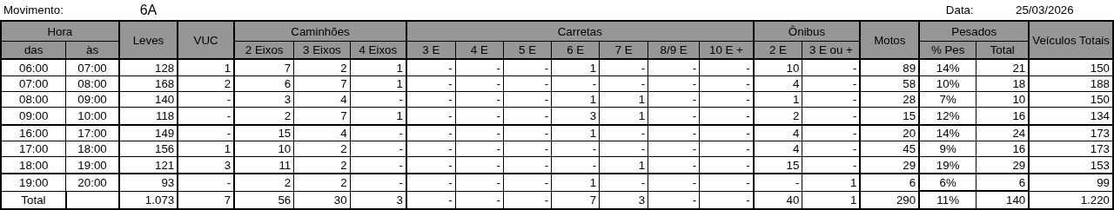
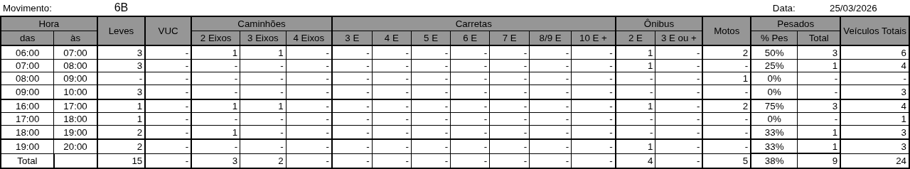
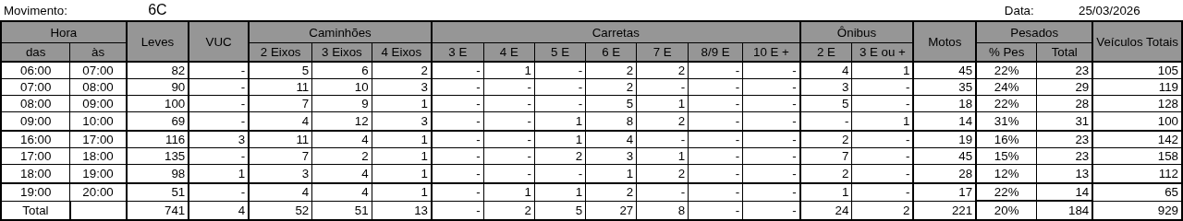
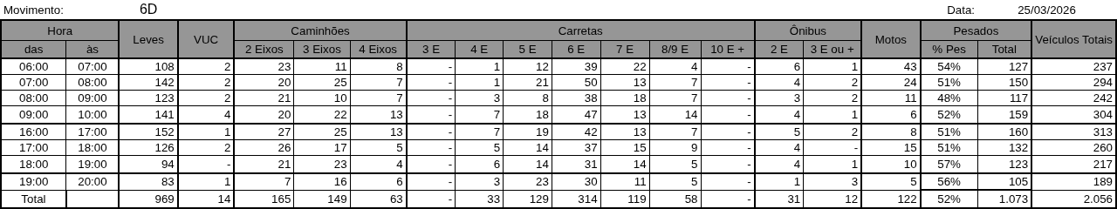
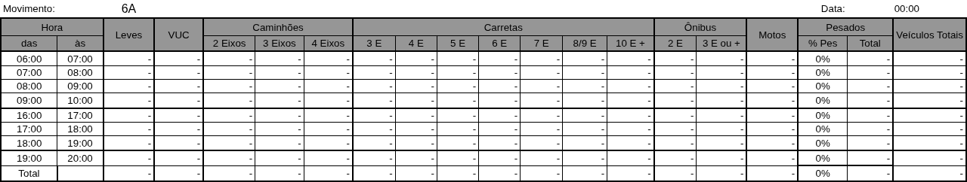
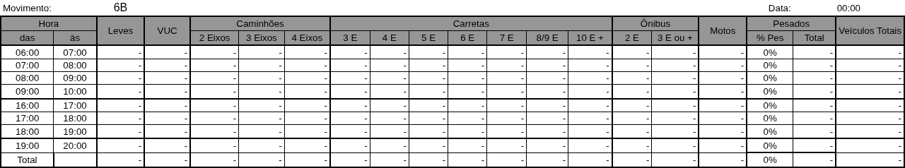
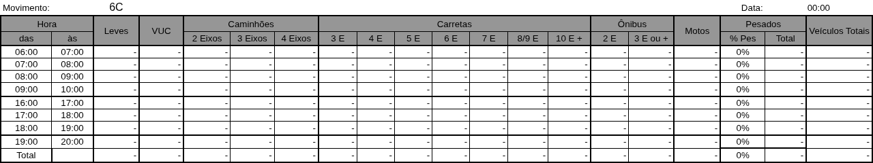
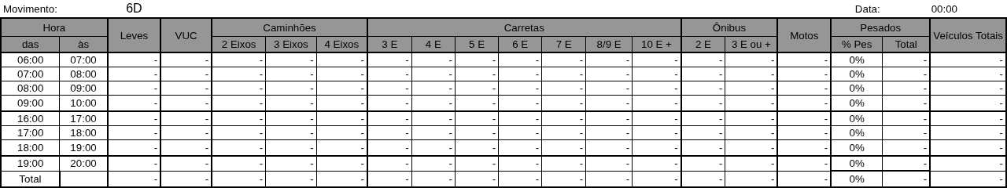

Figura 2.7: Movimentos Contados - Ponto 07
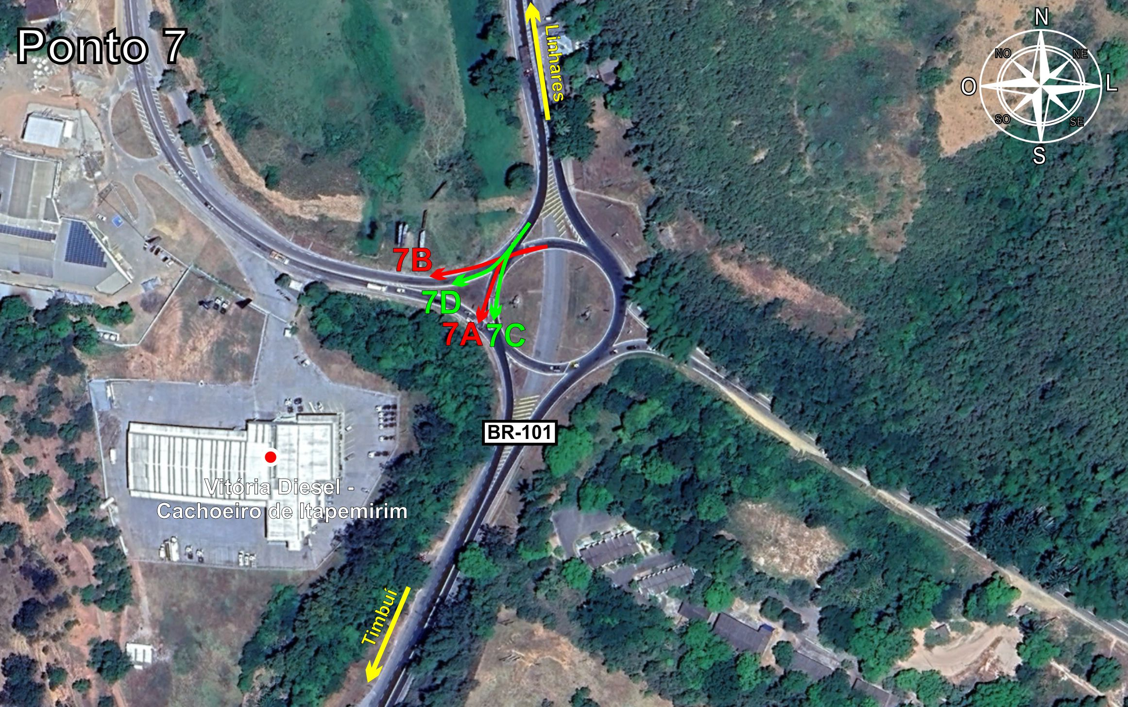
Tabela 2.7: Volumes Contados - Ponto 07
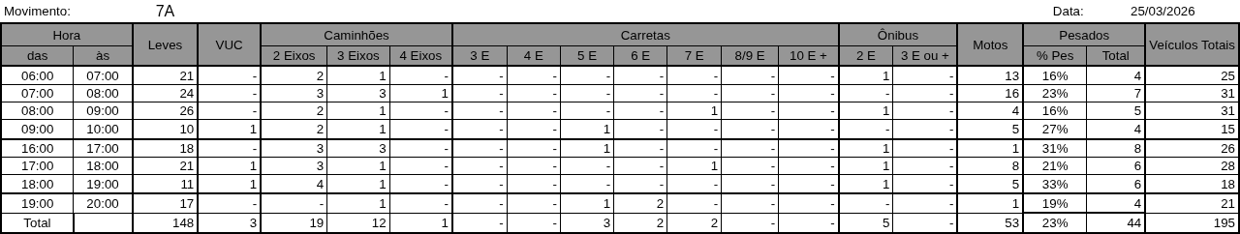
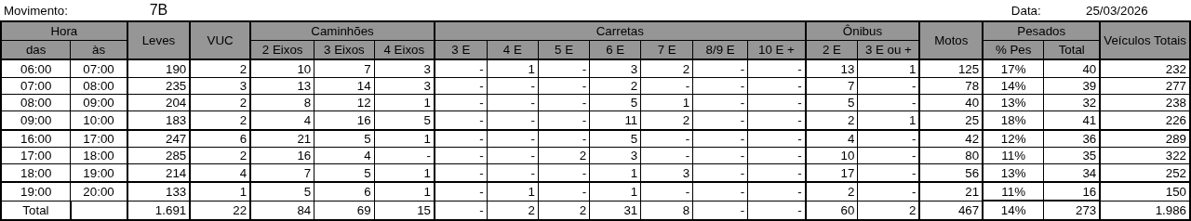
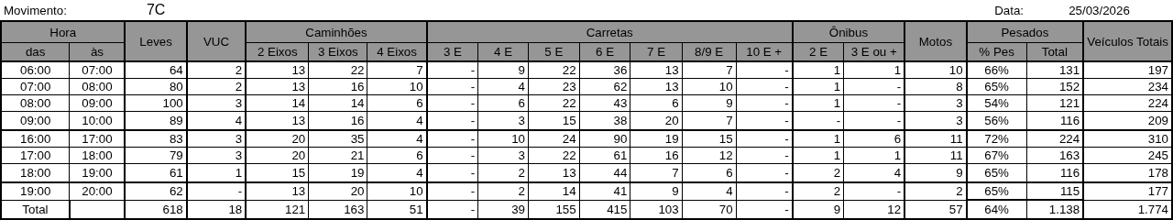
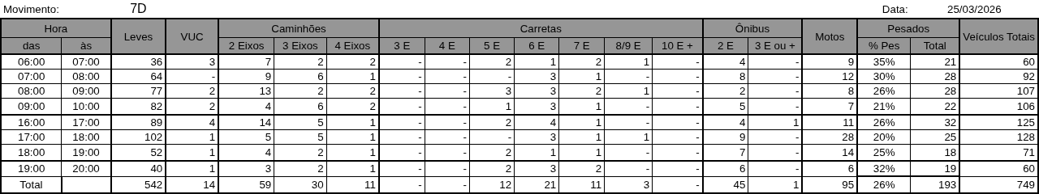
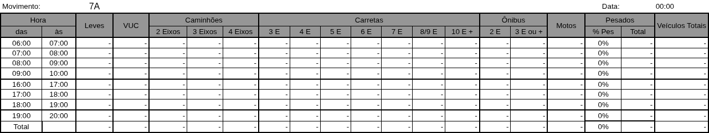
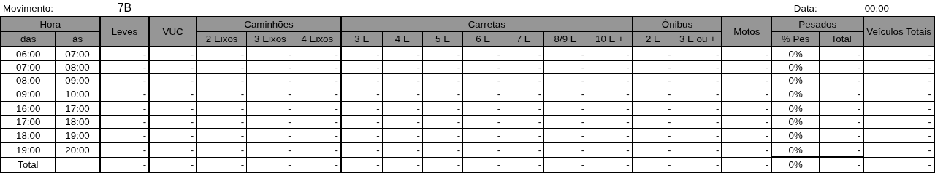
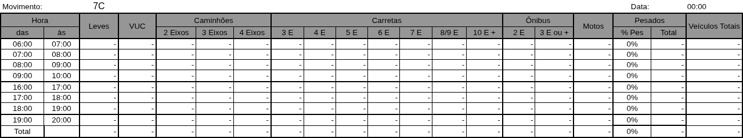
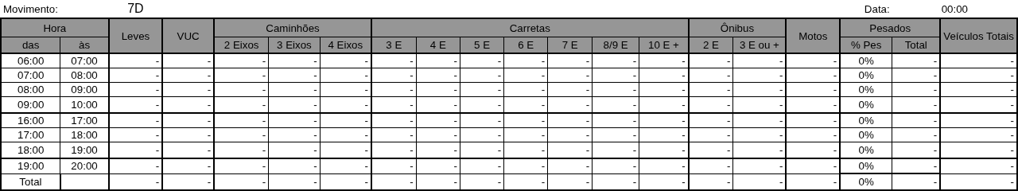

Figura 2.8: Movimentos Contados - Ponto 08
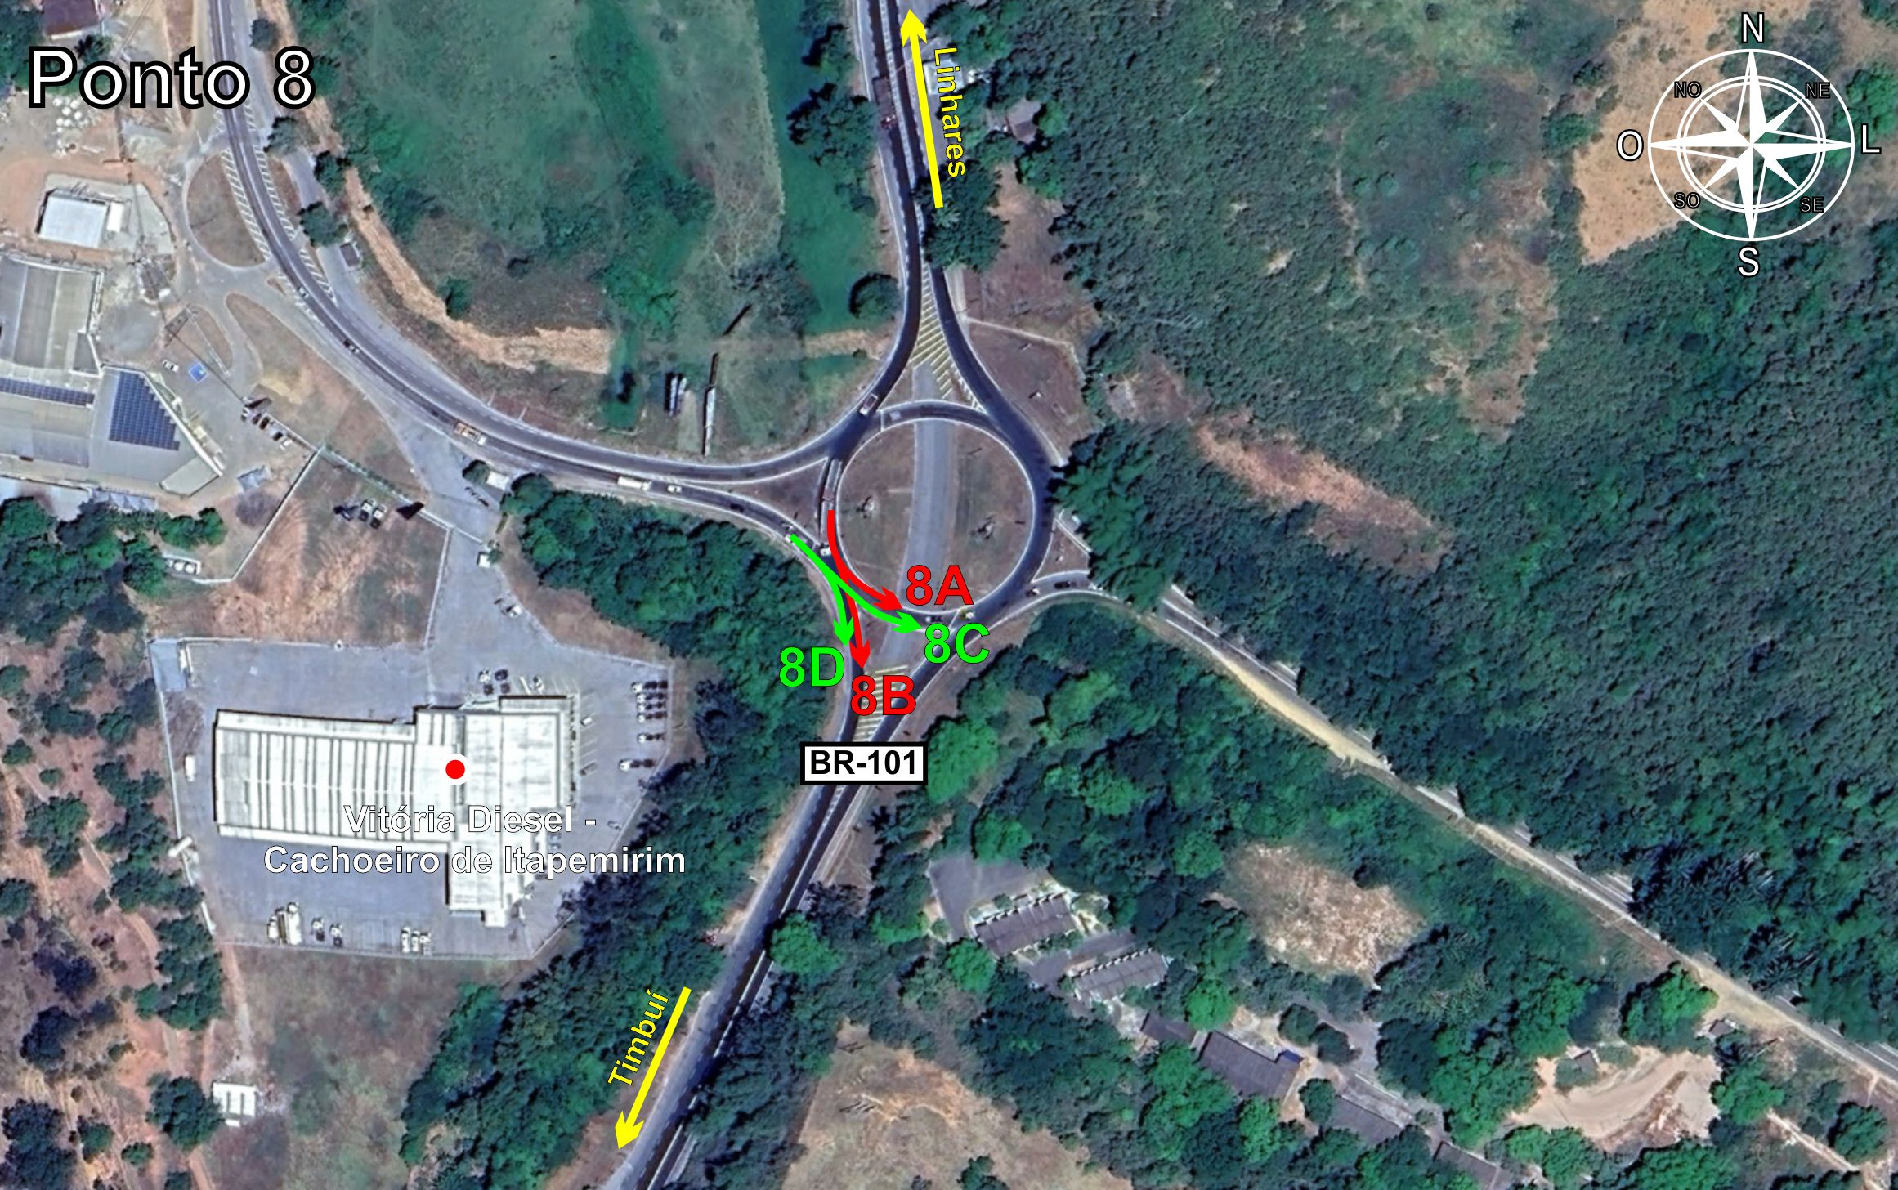
Tabela 2.8: Volumes Contados - Ponto 08
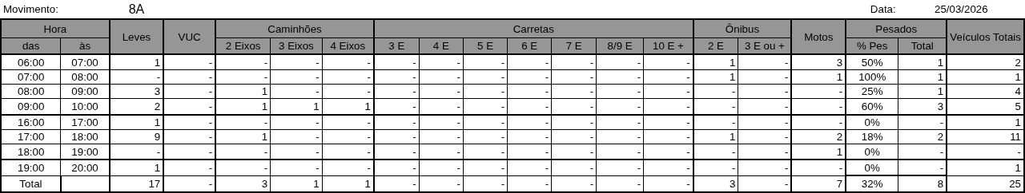
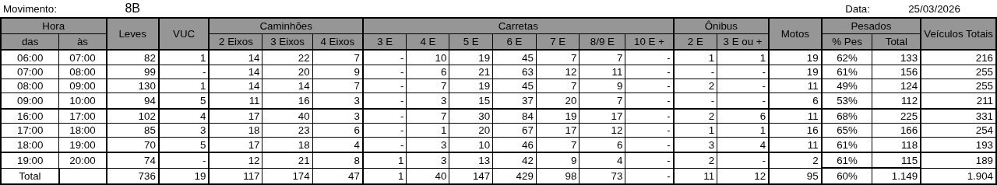
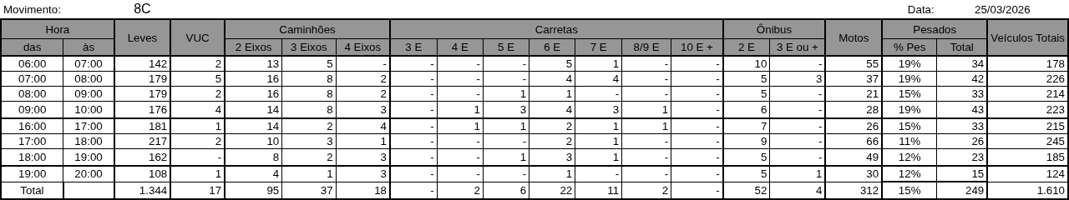
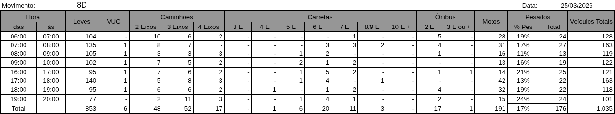
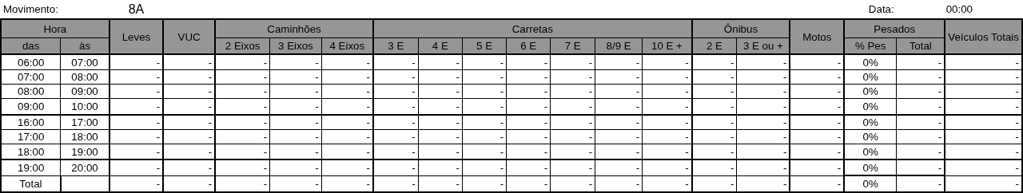
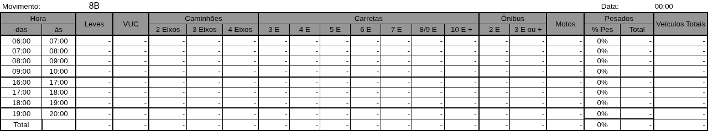
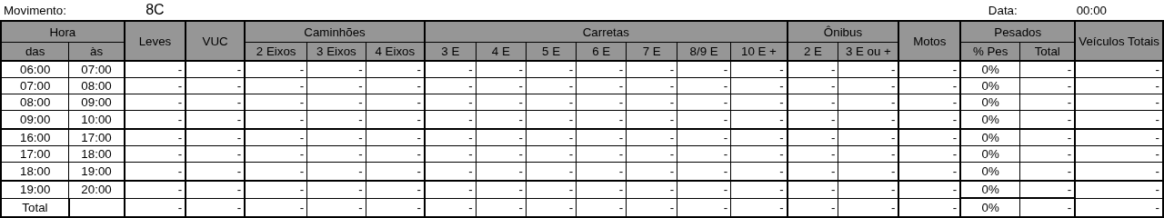
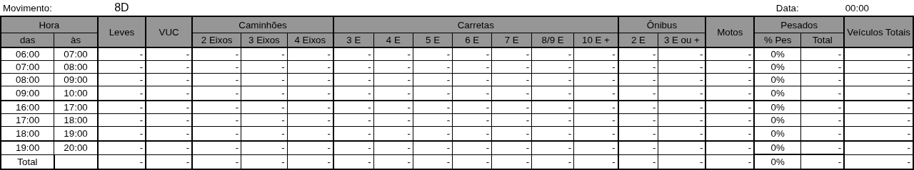

Figura 2.9: Movimentos Contados - Ponto 09
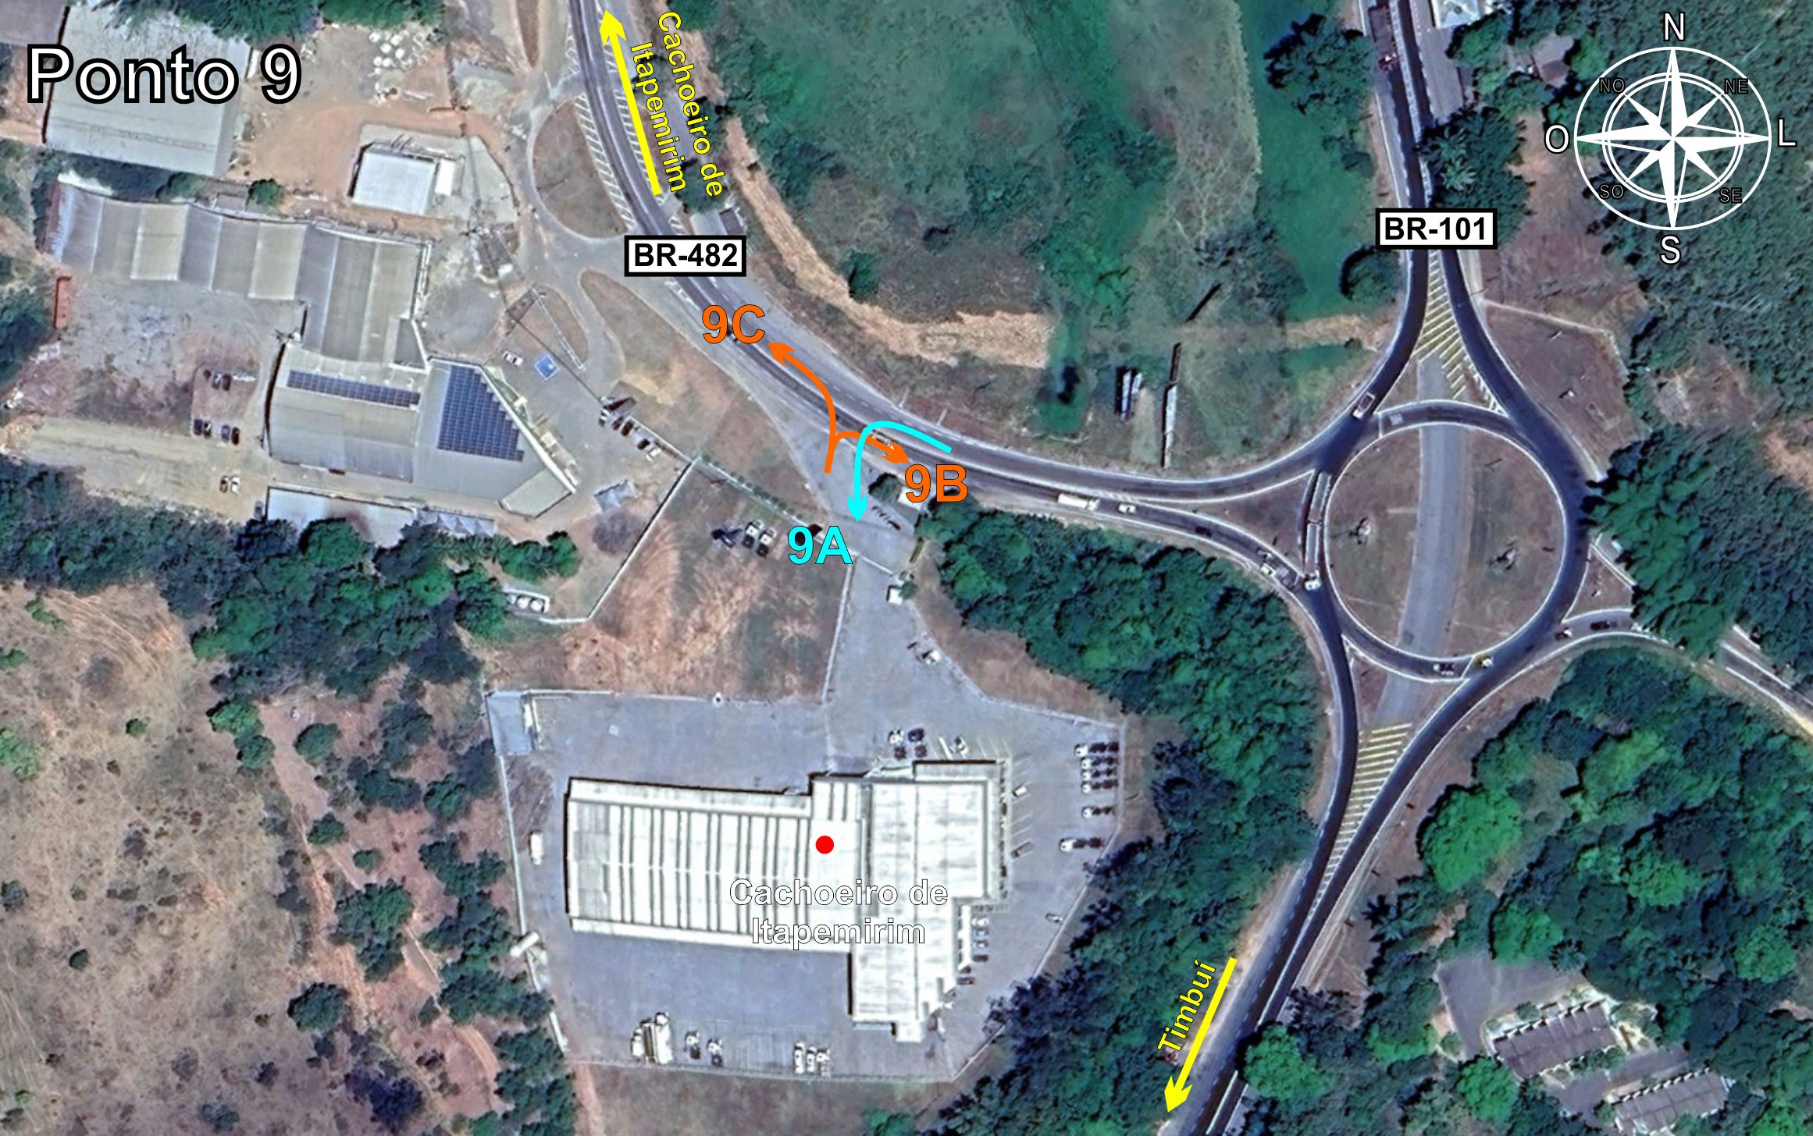
Tabela 2.9: Volumes Contados - Ponto 09
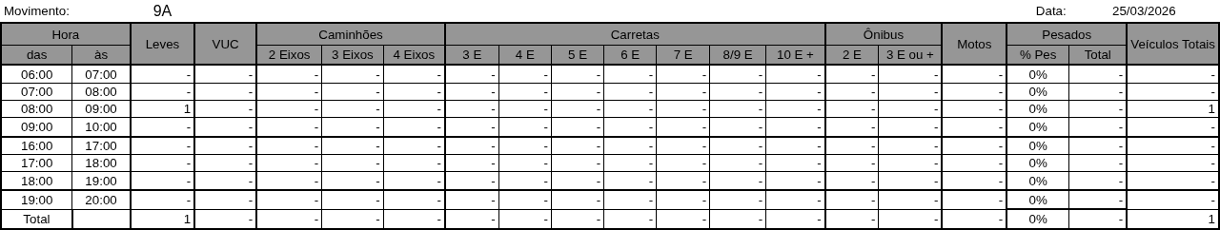
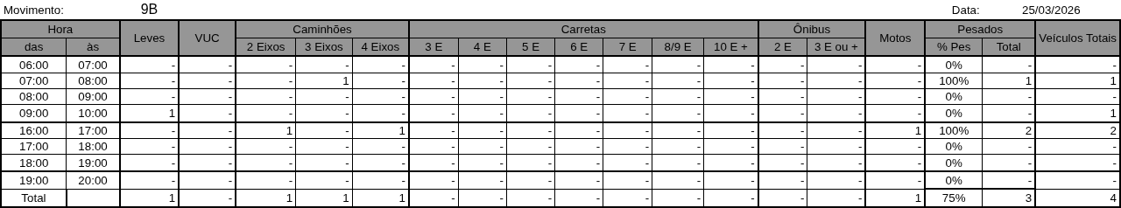
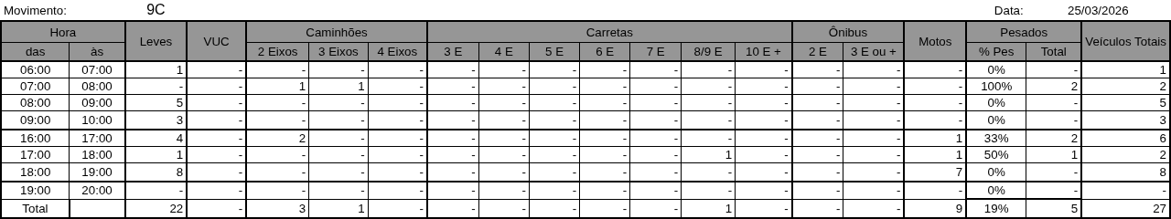
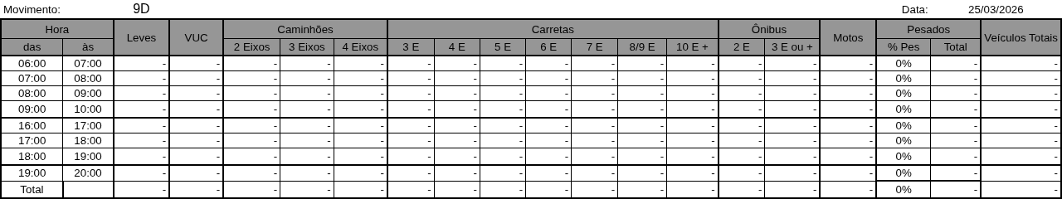

Figura 2.10: Movimentos Contados - Ponto 10
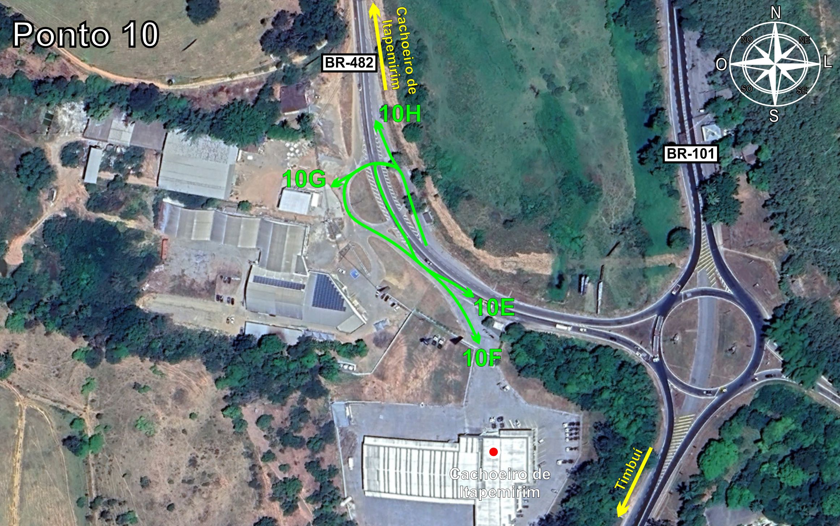
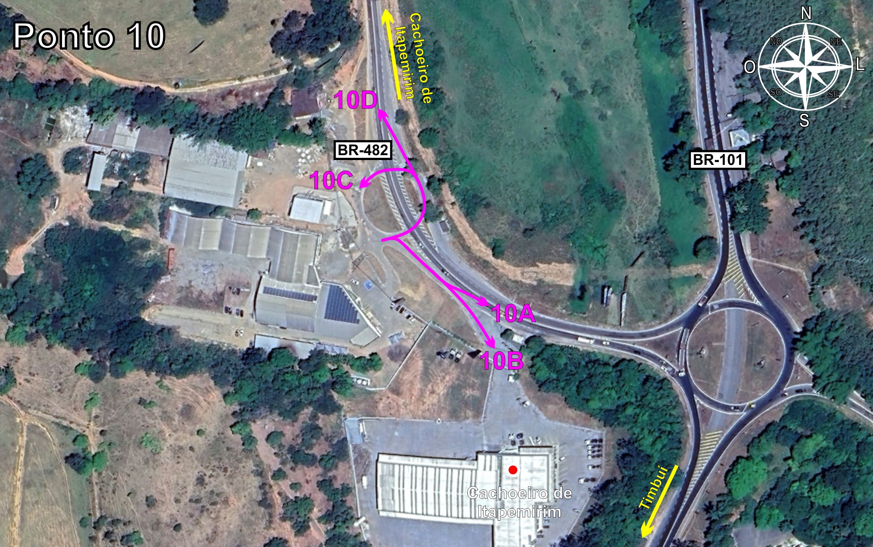
Tabela 2.10: Volumes Contados - Ponto 10
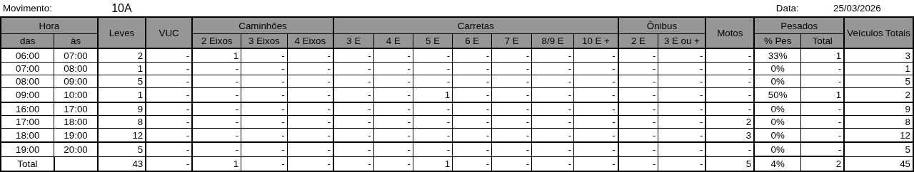
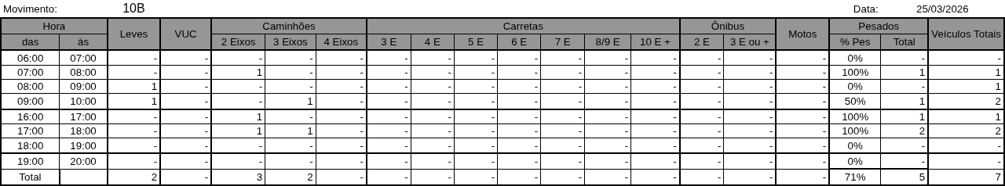
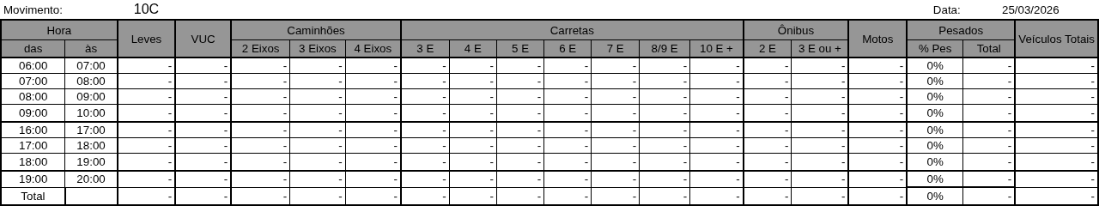
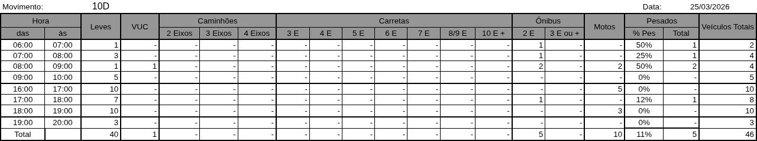

Figura 2.11: Movimentos Contados - Ponto 11
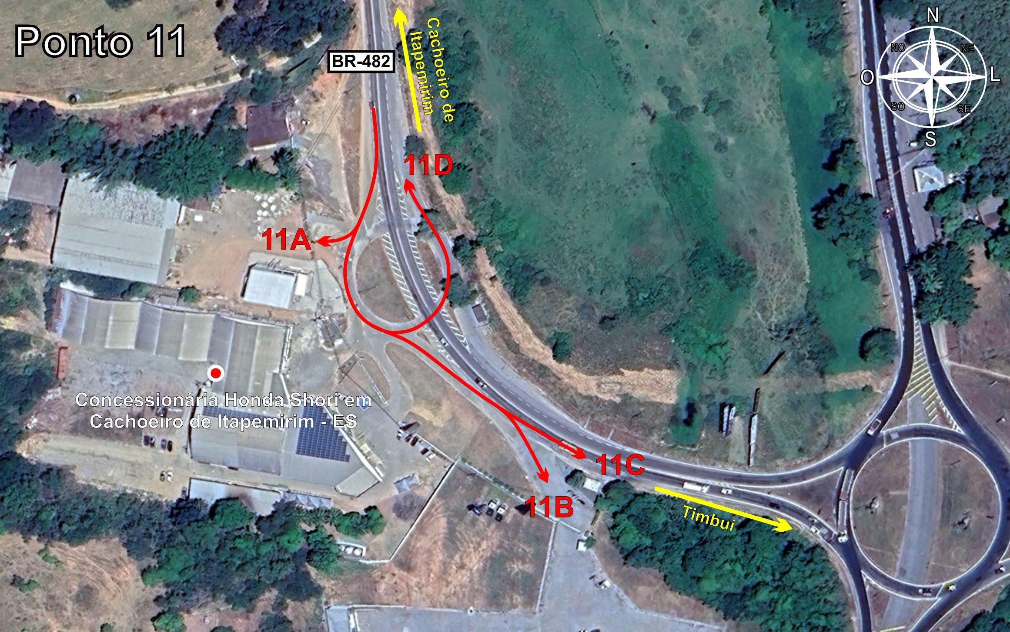
Tabela 2.11: Volumes Contados - Ponto 11
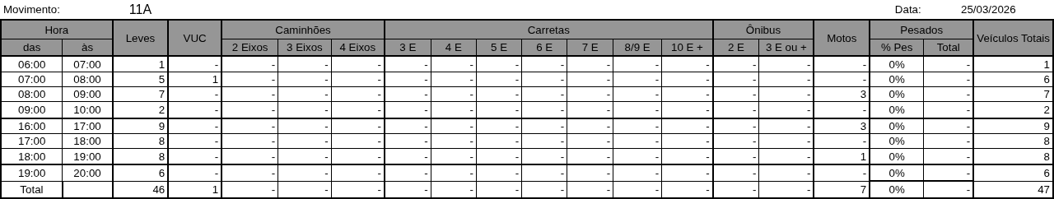
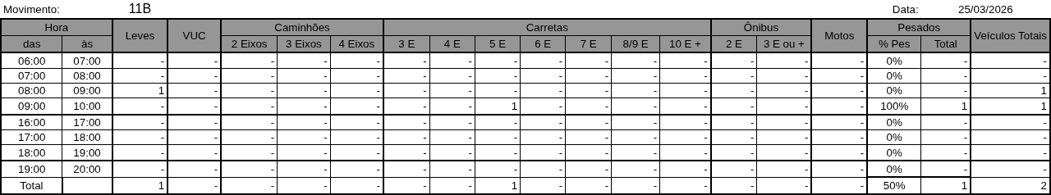
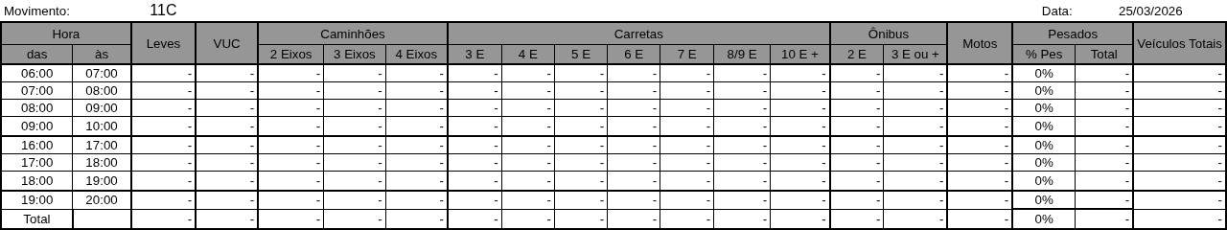
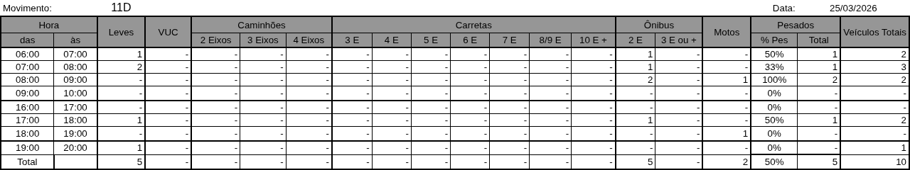

Figura 2.12: Movimentos Contados - Ponto 12
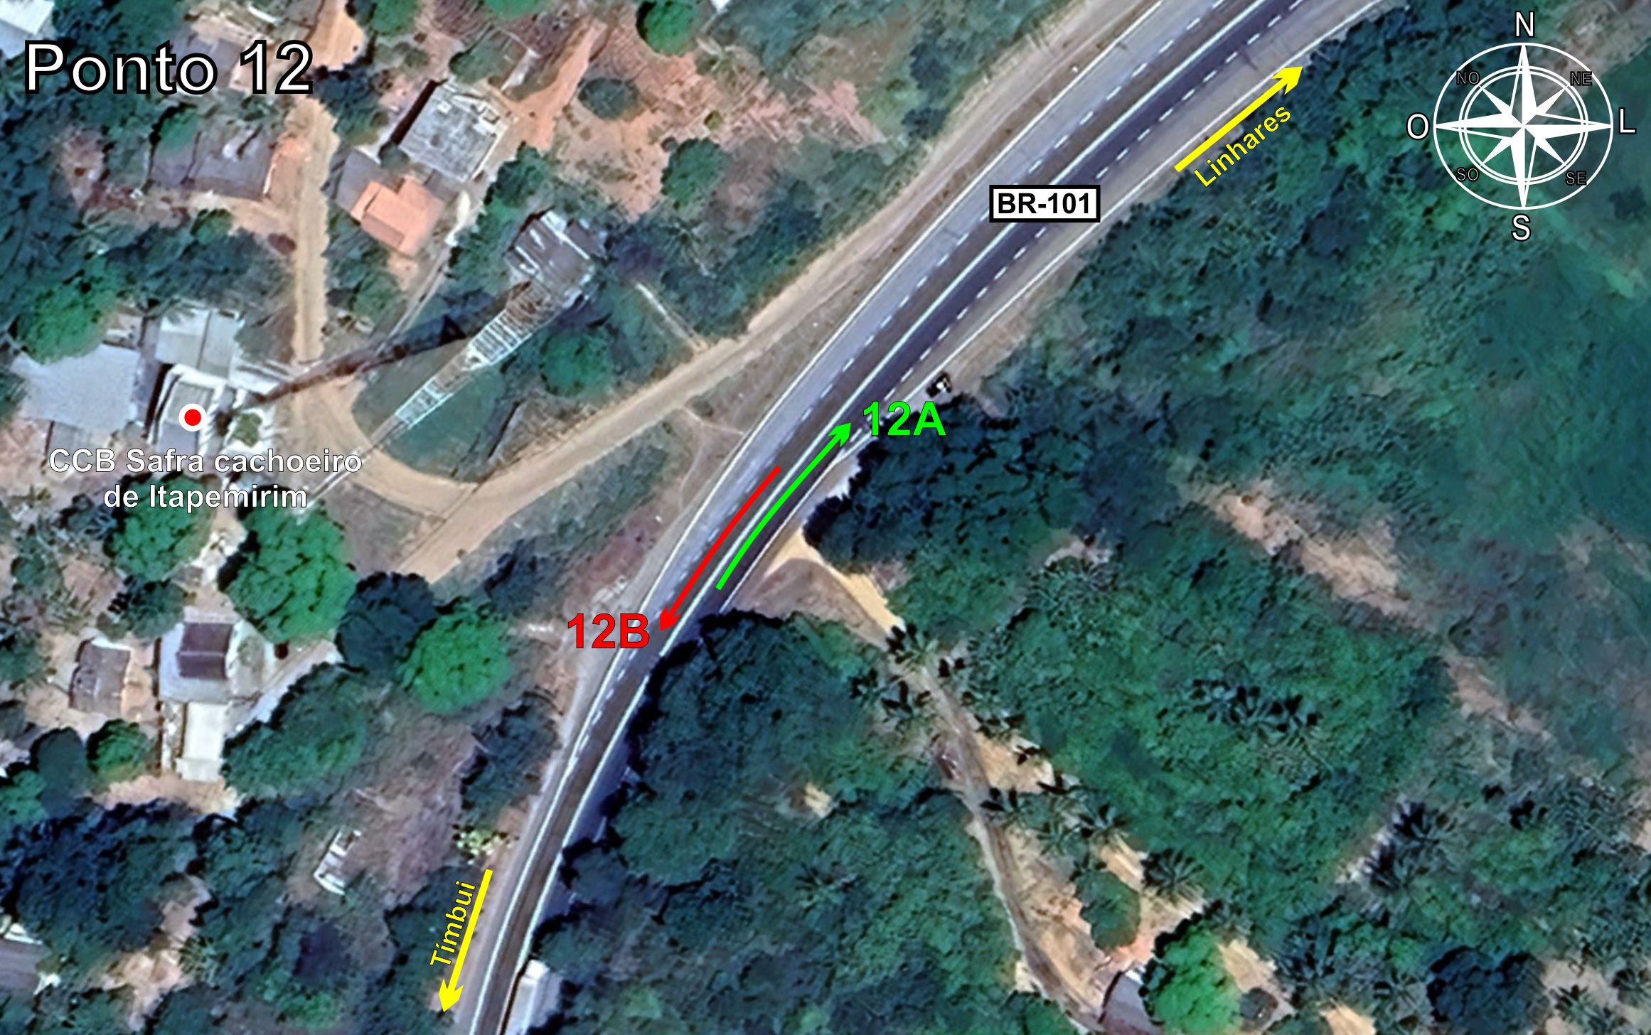
Tabela 2.12: Volumes Contados - Ponto 12

